Федеральное агентство по образованию Российской Федерации
Государственное образовательное учреждение
высшего профессионального образования
Нижегородский государственный университет им. Н.И. Лобачевского

Институт информационных технологий математики и механики

Отчёт по лабораторной работе

Стек и Очередь

Выполнила:
студентка ф-та ИТММ гр. 381706-2

Гаврюшова В.А.

Проверил:

ассистент каф. МОСТ, ИИТММ
Лебедев И.Г.

using System;
using System.Collections.Generic;
using System.ComponentModel;
using System.Data;
using System.Drawing;
using System.Linq;
using System.Text;
using System.Threading.Tasks;
using System.Windows.Forms;

namespace KG_OI1
{
public partial class Form1 : Form
{
// InitializeComponent();
Bitmap MyImage;

public Form1()
{
InitializeComponent();
}

void ShowMyImage(String fileToDisplay, int xSize, int ySize)
{
if (MyImage != null)
{
MyImage.Dispose();
}

pictureBox1.SizeMode = PictureBoxSizeMode.StretchImage;
MyImage = new Bitmap(fileToDisplay);
pictureBox1.ClientSize = new Size(xSize, ySize);
pictureBox1.Image = (Image)MyImage;
}

private void PictureBox1_Click(object sender, EventArgs e)
{

}

private void button3_Click(object sender, EventArgs e)
{
OpenFileDialog openFileDialog = new OpenFileDialog();
//openFileDialog.Filter = "Image files(*.png)|*.png)";

if (openFileDialog.ShowDialog() == DialogResult.OK)
{
try
{
pictureBox1.Image = new Bitmap(openFileDialog.FileName);
}
catch
{
MessageBox.Show("net otkrit' file", "error", MessageBoxButtons.OK, MessageBoxIcon.Error);
}
}

}
}

}

Нижний Новгород
2018 г.
Содержание
Введение 3
Постановка задачи 4
Руководство пользователя 5
Руководство программиста 6
Описание структуры программы 6
Описание структур данных 6
Эксперименты 8
Заключение 9
Литература 10
Приложения 11
Приложение 1 11
Приложение 2 11
Приложение 3 17
Приложение 4 20

Введение

Стек
Стек — это коллекция, элементы которой получают по принципу «последний вошел, первый вышел» (Last-In-First-Out или LIFO). Это значит, что мы будем иметь доступ только к последнему добавленному элементу.
В отличие от списков, мы не можем получить доступ к произвольному элементу стека. Мы можем только добавлять или удалять элементы с помощью специальных методов. Для того, чтобы понимать, почему на стек накладываются такие ограничения, давайте посмотрим на то, как он работает и как используется.
Наиболее часто встречающаяся аналогия для объяснения стека —Детская пирамидка. Вне зависимости от того, сколько колец в стопке, мы всегда можем снять верхний. Кольца меньшего размера точно так же кладутся на верх стопки, и мы всегда будем первым брать то кольцо, которое было положено последнем.

Если мы положим, например, зеленое кольцо, затем голубое, а затем синее, то сначала надо будет снять синее, потом голубое, и, наконец, зеленое. Главное, что надо запомнить — кольца всегда ставятся и на верх стопки. Когда кто-то берет кольцо, он также снимает его сверху. Получается, что кольца разбираются в порядке, обратном тому, в котором ставились.

Очередь
Очереди очень похожи на стеки. Они также не дают доступа к произвольному элементу, но, в отличие от стека, элементы кладутся (enqueue) и забираются (dequeue) с разных концов. Такой метод называется «первый вошел, первый вышел» (First-In-First-Out или FIFO). То есть забирать элементы из очереди мы будем в том же порядке, что и клали. Как реальная очередь или конвейер.
Очереди часто используются в программах для реализации буфера, в который можно положить элемент для последующей обработки, сохраняя порядок поступления. Например, если база данных поддерживает только одно соединение, можно использовать очередь потоков, которые будут, как ни странно, ждать своей очереди на доступ к БД.

Постановка задачи
Основная задача заключается в реализации классов «Стек» и «Очередь», создания методов работы с элементами этих классов и перегрузка операций.
В рамках лабораторной работы разрабатываются программные средства, поддерживающие эффективное хранение стеков и очередей и выполняющие над ними следующие основные операции:
- добавление элемента;
- удаление элемента;
- копирование;
Программные средства содержат:
- класс Стек(на шаблонах);
- класс Очередь (на шаблонах);
- тестовое приложение

Постановка целей

- Познакомиться со Стеками и Очередями;
- Познакомиться с системой контроля версий – GIT;
- Познакомится с фреймворком gtest и пройти все тесты, написанные для классов «Битовое поле» и «Набор».
- Реализовать программу по хранению и использованию верхнетреугольных матриц.

Руководство пользователя
- Сначала пользователю будет предложено выбрать стек или очередь, или выход из программы:
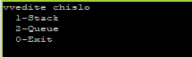
- После выбора метода программа покажет пример работы метода.И снова предложит выбор(шаг 1)
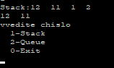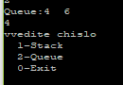

На это работа программы для пользователя заканчивается.

Руководство программиста

Описание структуры программы
Программа состоит из 3 основных модулей:

- Классы «TStack» и «TQueue»;
- Проект, использующий фреймворк Google Test, для проверки правильности работы классов «TStack» и «TQueue»;

Основным телом программы является Main. В нём мы тестируем программы поддержки стеков и очередей.
Программа имеет два основных класса:
- class TStack
Класс стек.
- class TQueue : public TStack
Класс очередь. Является наследником от класса стек. Реализует основные методы хранения и произведения различных простых операций.

Описание структур данных
Описание структур и глобальных переменных, использующихся в программе:

class TStack
Поля класса [protected]
Int | l | Максимальный размер стека
int | t | Верхний элемент стека
T | *m | Масиив хранения элементов стека
Методы класса[public]
 | TStack(int n=0) | Конструктор
 | TStack(TStack<T> &A); | Конструктор копирования. Принимает ссылку на элемент класса стек.
 | ~TStack() | Деструктор
void | Put(T A); | Добавление элемента в стек. Принимает число и записывает его в стек.
Т | Get(); | Удаление элемента из стека. Удаляет из стека последнее записанное в него число
void | Print(); | Вывод стека на экран.
bool | IsFull(); | Проверка на полноту.
bool | IsEmpty(); | Проверка на пустоту.

Теперь рассмотрим основные поля и метода класса очередей.

class Queue
Поля класса [protected]
Все необходимые поля наследуются от класса TStack
int |  | s | Индекс начала очереди, куда кладем.
Методы класса[public]
 | TQueue(int n = 0); |  | Конструктор
 | TQueue(TQueue<T> &A); |  | Конструктор копирования. Принимает ссылку на элемент класса очередь
void | Put(T A); |  | Добавление элемента в очередь. Принимает число и записывает его в очередь.
Т | Get(); |  | Удаление элемента из очереди. Удаляет из очереди первое записанное в нее число
 | ~TQueue |  | Деструктор
bool | IsFull(); |  | Проверка на полноту. Наследуется
bool | IsEmpty(); |  | Проверка на пустоту. Наследуется

Эксперименты
Результат работы Гугл-тестов

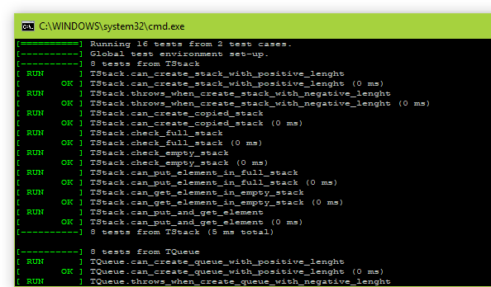
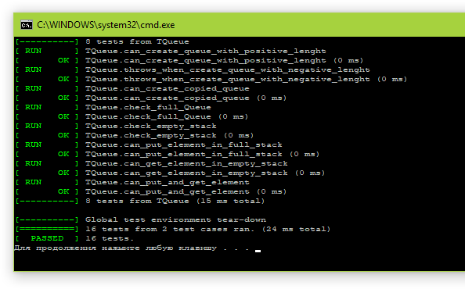

Заключение
Была написана программа, реализующая динамические структуры данных в виде стека и очереди.
Все поставленные задачи были выполнены.
Программа успешно прошла все гугл-тесты.

Литература

- Столлингс, В. Структурная организация и архитектура компьютерных систем, 5-е изд.: Пер. с англ. — М.: Издательский дом «Вильямс», 2002. — 896 с.: ил. — Парал. тит. англ.
- Гергель В.П. Рабочие материалы к учебному курсу «Методы программирования».
- Каррано Ф. М., Причард Д. Д. "Абстракция данных и решение задач на C++. Стены и зеркала".
- Вирт Н. «Алгоритмы и структуры данных», Москва Изд. Мир, 1989 г.
- 7. Кнут Д. «Искусство программирования для ЭВМ», т.1 Основные алгоритмы, Изд. Мир М.: 1976 г.

Приложения

Приложение 1
Stack.h
#pragma once

#include <iostream>
using namespace std;

template<class T>
class TStack
{
protected:
int l;// максимальная длина стека
T* m;// массив хранения элементов стека
int t;// верний элемент стека
int count;//счетчик элементов стека
public:
TStack(int n=0);
TStack(TStack<T> &A);
void Put(T A);
T Get();

void Print();
bool IsFull();
bool IsEmpty();

~TStack();
};

template<class T>
TStack<T>::TStack(int n = 0)
{
if (n == 0)
{
l = 0;
m = 0;
count = 0;
t = 0;
}
else if (n < 0)
throw 1;
else
{
l = n;
m = new T[l];
for (int i = 0; i < l; i++)
m[i] = 0;
count = 0;
t = 0;
}
}

template<class T>
TStack<T>::TStack(TStack<T> &A)
{
if (A.l!=0)
{
l = A.l;
m = new T[l];

for (int i = 0; i < l; i++)
{
m[i] = A.m[i];
}
}
else if (A.l==0)
{
count = A.count;
t = A.t;
}
}

template<class T>
void TStack<T>::Put(T A)
{
if (IsFull())
throw 1;
m[t] = A;
count++;
t++;
}

template<class T>
T TStack<T>::Get()
{
if (IsEmpty())
throw 1;
t--;
count--;
return m[t];
}

template<class T>
void TStack<T>::Print()
{
for (int i = 0; i < count; i++)
{
cout << m[i] << " ";
}
cout << endl;
}

template<class T>
bool TStack<T>::IsFull()
{
return count == l;
}

template<class T>
bool TStack<T>::IsEmpty()
{
return count == 0;
}

template<class T>
TStack<T>::~TStack()
{
delete[]m;
}

Приложение 2
Queue.h:
#pragma once
#include"Stack.h"

template<class T>
class TQueue : public TStack<T>
{
protected:
int s;
public:
TQueue(int n = 0);
TQueue(TQueue<T> &A);
void Put(T A);
T Get();

~TQueue();
};

template<class T>
TQueue<T>::TQueue(int n = 0) :TStack(n)
{
s = 0;
}

template<class T>
TQueue<T>::TQueue(TQueue<T> &A)
{
if (A.l>0)
{
m = new T[A.l];
for (int i = 0; i < l; i++)
{
m[i] = A.m[i];
}
}
else
{
l = 0;
m = 0;
}
s = A.s;
t = A.t;
count = A.count;
}

template<class T>
void TQueue<T>::Put(T A)
{
if (IsFull())
throw 1;
m[s] = A;
count++;
s = (s + 1) % l;
}

template<class T>
T TQueue<T>::Get()
{
if (!IsEmpty())
{
T tmp = m[t];
count--;
t = (t + 1) % l;
return tmp;
}
else
throw 1;
}
template<class T>
TQueue<T>::~TQueue()
{
}

Приложение 3
TestMain.cpp:

#include <gtest/gtest.h>
#include "Stack.h"
#include "Queue.h"

TEST(TStack, can_create_stack_with_positive_lenght)
{
ASSERT_NO_THROW(TStack<int> A(43));
}

TEST(TStack, throws_when_create_stack_with_negative_lenght)
{
ASSERT_ANY_THROW(TStack<int> A(-43));
}

TEST(TStack, can_create_copied_stack)
{
TStack<int> A(43);
ASSERT_NO_THROW(TStack<int> B(A));
}

TEST(TStack, check_full_stack)
{
TStack<int> S(1);
S.Put(0);
EXPECT_EQ(1, S.IsFull());
}

TEST(TStack, check_empty_stack)
{
TStack<int> S(1);
EXPECT_EQ(1, S.IsEmpty());
}

TEST(TStack, can_put_element_in_full_stack)
{
TStack<int> A(4);
A.Put(1);
A.Put(2);
A.Put(3);
A.Put(4);
ASSERT_ANY_THROW(A.Put(5));
}

TEST(TStack, can_get_element_in_empty_stack)
{
TStack<int> A(4);
ASSERT_ANY_THROW(A.Get());
}

TEST(TStack, can_put_and_get_element)
{
TStack<int> A(4);
A.Put(1);
A.Put(2);
A.Put(3);
EXPECT_EQ(3, A.Get());
}

/////////////////////////////

TEST(TQueue, can_create_queue_with_positive_lenght)
{
ASSERT_NO_THROW(TQueue<int> A(43));
}

TEST(TQueue, throws_when_create_queue_with_negative_lenght)
{
ASSERT_ANY_THROW(TQueue<int> A(-43));
}

TEST(TQueue, can_create_copied_queue)
{
TQueue<int> A(43);
ASSERT_NO_THROW(TQueue<int> B(A));
}

TEST(TQueue, check_full_Queue)
{
TQueue<int> S(1);
S.Put(0);
EXPECT_EQ(1, S.IsFull());
}

TEST(TQueue, check_empty_stack)
{
TQueue<int> S(1);
EXPECT_EQ(1, S.IsEmpty());
}

TEST(TQueue, can_put_element_in_full_stack)
{
TQueue<int> A(4);
A.Put(1);
A.Put(2);
A.Put(3);
A.Put(4);
ASSERT_ANY_THROW(A.Put(5));
}

TEST(TQueue, can_get_element_in_empty_stack)
{
TQueue<int> A(4);
ASSERT_ANY_THROW(A.Get());
}

TEST(TQueue, can_put_and_get_element)
{
TQueue<int> A(4);
A.Put(1);
A.Put(2);
A.Put(3);
EXPECT_EQ(1, A.Get());
}

int main(int argc, char* argv[])
{
testing::InitGoogleTest(&argc, argv);
return RUN_ALL_TESTS();
}

Приложение 4
Main.cpp
#include "Stack.h"
#include "Queue.h"

int main()
{
int n =-1;
TStack<int> A(5);
TQueue<int> B(5);
while (n != 0)
{
while (n != 1 && n != 2 && n != 0)
{
cout << "vvedite chislo\n 1-Stack \n 2-Queue \n 0-Exit \n";
cin >> n;
}
switch (n)
{
case 1:
cout << "Stack:";
A.Put(12);
A.Put(11);
A.Put(1);
A.Put(2);
A.Print();

A.Get();
A.Get();
A.Print();
n = -1;
break;
case 2:
cout << "Queue:";
B.Put(4);
B.Put(6);
B.Print();
B.Get();
B.Print();
n = -1;
break;
default:
break;
}
}
return 0;
}

